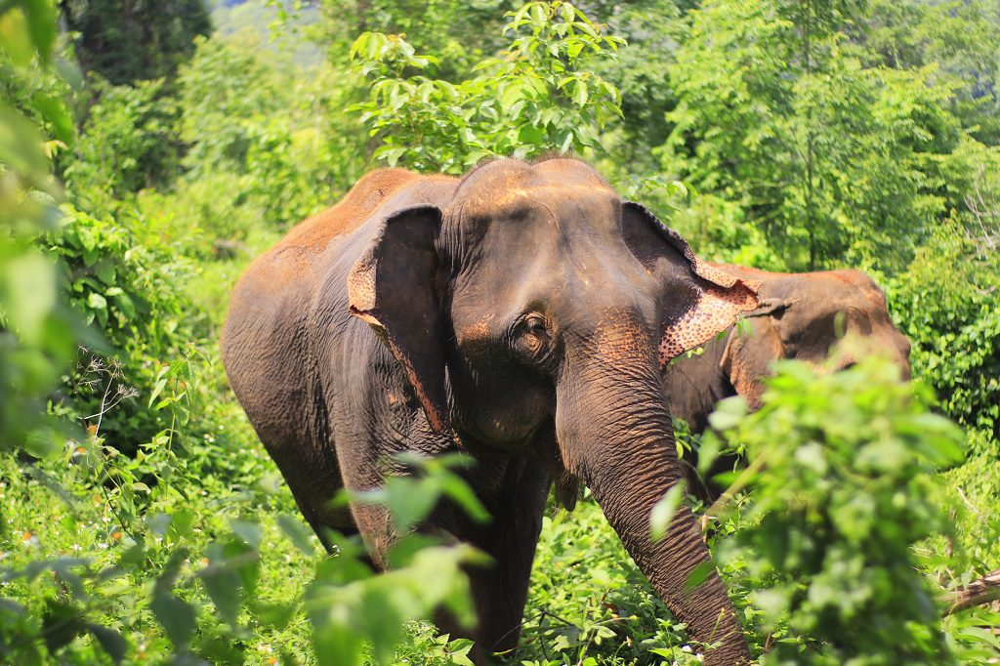 | 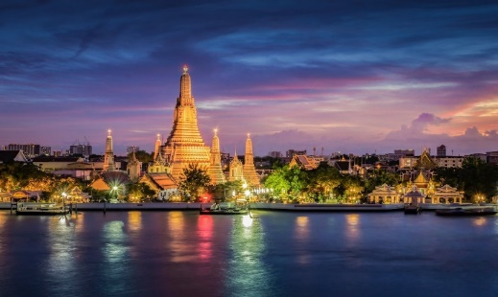
 | 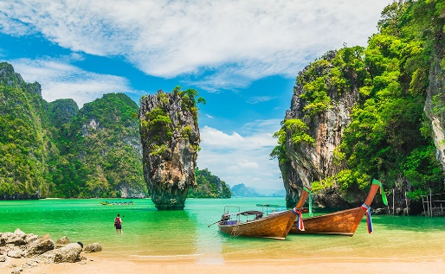
Tailandia Única con Phuket
10 días – 9 noches
Bangkok, Chiang Mai y Phuket

ITINERARIO
Ref. LCVAE-TUP
Salidas: diarias en servicio regular, mínimo 2 personas
Vigencia: 01 de noviembre 2024 al 31 marzo 2025.

DIA 1: LLEGADA A BANGKOK
Llegada al aeropuerto de Bangkok donde los espera su guía de habla hispana y traslado al hotel. Tiempo libre hasta el check-in en el hotel según disponibilidad (normalmente las habitaciones están disponibles a partir de las 15.00 hrs). Alojamiento.

Visita opcional no incluida:
**BANGKOK INSTAGRAM 13:00 HRS A 18:00 HRS
Este tour comenzará sobre las 13.00 y nos llevará a visitar la cara más desconocida de Bangkok, adentrándonos en sus canales. En primer lugar, visitaremos el Mercado de las Flores y sus alrededores para conocer más de cerca la vida local. Muy cerca se encuentra un pequeño muelle donde tomaremos un barco para embarcarnos en la aventura de los canales de la ciudad. Pasaremos por el nuevo templo Wat Paknam, donde se encuentra uno de los budas gigantes más altos de Asia, y su pagoda con unos colores peculiares en su interior. Más tarde, el bote nos llevará hacia la zona del Wat Arun, también conocido como el Templo del Amanecer. Justo al otro lado del río, disfrutaremos de una bebida refrescante con excelentes vistas del mismo templo. Para acabar, nos dirigiremos al edificio Mahanakorn, el edificio más alto de Tailandia y uno de los más altos de Asia, con vistas espectaculares de la ciudad. Al finalizar, regreso al hotel.

DIA 2: BANGKOK
Después del desayuno, visita a tres de los templos budistas más inusuales empezando por WatTraimit. Situado en el extremo de Chinatown, en Yaowarat Road, cerca de la estación de tren Hualampong, WatTraimit alberga el Buda de oro macizo más grande del mundo, midiendo casi cinco metros de altura con un peso de cinco toneladas y media. Luego, la excursión continuará hacia WatPho, el templo más grande de Bangkok, el templo del enorme Buda reclinado y los Chedis de los Reyes, este se encuentra detrás del Templo del Buda, es uno de los mayores templos de la ciudad y famoso por su gigantesco Buda reclinado que mide 46 metros de largo y está cubierto de oro. A continuación, visitará el Palacio Real, que es, sin duda, el monumento más famoso de la ciudad. Construido en 1782, y por 150 años la casa del rey de Tailandia, la corte real y la sede administrativa del gobierno, el Gran Palacio de Bangkok es un edificio antiguo que continúa impresionando a sus visitantes con su hermosa arquitectura y detalles. Dentro del complejo, se encuentra WatPhraKaew o el Templo del Buda Esmeralda (oficialmente conocido como WatPhra Sri Rattana Satsadaram), considerado como el templo budista más importante de Tailandia, consagra la imagen de un muy reverenciado Buda meticulosamente tallado en un solo bloque de jade. Tarde libre. Alojamiento.

DIA 3: BANGKOK
Desayuno en el hotel. Día libre. Alojamiento.

Visita opcional, no incluida:
**TOUR DE DIA COMPLETO A AYUTTHAYA 08:30 HRS A 17:00 HRS
Traslado a Ayutthaya, la antigua capital a 90 kilómetros de Bangkok, situada en la conjunción de los ríos Lopburi, Prasak y Chao Phraya, la histórica ciudad de Ayutthaya fue fundada en 1350 por el rey U-Thong y sirvió como la capital de lo que fue el predecesor del imperio siamés y la Tailandia moderna. Las principales atracciones en esta ciudad son: Wat Phra Si Sanphet, el templo más grande de la ciudad, conocido por su fila distintiva de chedis restaurados que se encuentra en muchas imágenes de la ciudad, y Viharn Phra Mongkol Bopit, que contiene una estatua enorme de bronce de Buda, visita Wat Chai Wattanaram, el templo principal y Wat Yai Chaimonkol. Disfrute el almuerzo en un restaurante local y un viaje en barco alrededor de la antigua capital. Traslado de regreso al hotel.

DIA 4: BANGKOK – CHIANG MAI
Después del desayuno traslado al aeropuerto de Bangkok para tomar el vuelo:
Bangkok - Chiang Mai (vuelo incluido)
Llegada y traslado al hotel. Resto de la tarde libre. Alojamiento.

DIA 5: CHIANG MAI – ELEPHANT RESCUE PARK
Desayuno en el hotel.
07:50 - 08:30 Recogida en su hotel en Chiang Mai. Alístense para una experiencia maravillosa, les pedimos llevar toalla, traje de baño, una muda de ropa, lentes de sol, protector solar, repelente para mosquitos, cámara fotográfica o Smart phone y lo más importante tu sonrisa y mucho amor para los elefantes.

Tras el traslado en coche desde Chiang Mai, llegaremos al campamento y nos pondremos los uniformes proporcionados por el campamento. Tendremos una breve introducción y explicación sobre cómo debemos actuar con los elefantes. Veremos cómo se elabora la comida e interactuaremos con los elefantes. Luego caminaremos con ellos y visitaremos bonitos parajes donde podrán tomar unas fotos increíbles con los elefantes.
Seguiremos el camino hasta la zona de baño. Disfrutaremos bañándonos y cepillando a los elefantes en su propia piscina natural. Al acabar esta increíble experiencia, nos despediremos de nuestros nuevos amigos, elefantes y mahout y disfrutaremos de un delicioso almuerzo casero para cargar energía antes de volver de regreso al hotel sobre las 14:00 hrs. Resto de la tarde libre. Alojamiento.

DIA 6: CHIANG MAI
Desayuno en el hotel. Visita a Wat Doi Suthep, un templo magníficamente ubicado, encaramado en lo alto de una montaña boscosa a 1000 metros de altura. Este templo sagrado ofrece una vista espectacular de la ciudad, así como también una gran variedad de imágenes y frescos. Luego, descenderemos y recorreremos el mercado más grande de la ciudad, Talat Warorod, antes de finalizar con dos importantes templos, Wat Chedi Luang y Wat Phra Singh. Wat Phra Singh, el Templo del Buda León, es el más visitado de Chiang Mai, construido en 1345 y uno de los ejemplos más prominentes de la arquitectura Lanna, y el epicentro de las festividades de Songkran entre los fieles budistas. Luego, visitará Wat Chedi Luang, construído hace alrededor de 600 años en torno a un chedi estilo Lanna parcialmente en ruinas datado desde 1441, que se cree que fue una de las estructuras más altas de la antigua Chiang Mai. Aparte de estos dos templos, también visitará Wat Suan Dok, que guarda los restos de muchas generaciones de la Familia Real de Chiang Mai. Traslado de regreso al hotel. Alojamiento.

DIA 07: CHIANG MAI – PHUKET
Desayuno en el hotel. Traslado al aeropuerto de Chiang Mai para conectar con el vuelo:
Chiang Mai – Phuket (vuelo incluido)
Llegada al aeropuerto de Phuket y traslado al hotel. Tiempo libre hasta el check-in en el hotel según disponibilidad (normalmente las habitaciones están disponibles a partir de las 15.00h). Alojamiento.

DIA 8: PHUKET
Desayuno en el hotel. Día libre.

Visita opcional, no incluida:
**TOUR DE DÍA COMPLETO A LAS ISLAS DE PHI PHI EN LANCHA RÁPIDA. 07:00 A 18:00 HRS.
La isla Phi Phi está a 48 km al sureste de Phuket, lo que lleva aproximadamente 1 hora en lancha rápida. La isla Phi Phi es el destino turístico más popular para los viajeros. Es uno de los destinos turísticos más famosos y bellos. El mágico paisaje de Maya Bay donde se filmó la película “La Playa”. Visitaremos la bahía de Nui y la Roca de Camello donde disfrutaremos del agua cristalina y la arena blanca. Después nos dirigimos a la playa de los monos donde haremos snorkel y nadaremos. Exploraremos el imperio de los golondrinos en la cueva de los vikingos. Nos dirigimos a nuestro destino principal, Ensenada de Pileh, donde vamos a explorar la laguna de esmeralda, nadar y hacer snorkel rodeado de los acantilados impresionantes. También tendremos snorkel en Loh Samah para ver los animales marinos de esta isla. Recuperaremos nuestra energía con un almuerzo de buffet en Phi Phi Don. Después del almuerzo, descubriremos Hin Klang, uno de los arrecifes de coral más grande del sudeste asiático. Tendremos un tiempo para relajarnos y tomar el sol en la playa con arena fina. Después, regreso al muelle.

DIA 9: PHUKET
Desayuno en el hotel. Día Libre. Alojamiento.

DIA 10: PHUKET – SALIDA
Desayuno en el hotel. Traslado al aeropuerto para tomar el vuelo a su próximo destino.

Fin de nuestros servicios.

VIGENCIA: 01 NOVIEMBRE 2024 AL 31 MARZO 2025
PRECIOS POR PERSONA EN USD

SALIDAS: 01 – 10 NOV’24 / 18 NOV – 14 DIC’24 / 11 FEB – 31 MAR’25
SERVICIOS TERRESTRES | CATEGORIA DE HOTELES
 | SUPERIOR | DELUXE | GOLD DELUXE
Habitación Doble | $2,190 USD | $2,610 USD | $2,770 USD

**Nota. Estos precios no aplican del 15 diciembre 2024 al 01 enero 2025.

SALIDAS: 11 – 17 NOV’24 / 02 ENE – 10 FEB’25
SERVICIOS TERRESTRES | CATEGORIA DE HOTELES
 | SUPERIOR | DELUXE | GOLD DELUXE
Habitación Doble | $2,520 USD | $3,280 USD | $4,120 USD

EL PRECIO DEL VIAJE INCLUYE
- Alojamiento y alimentos (sin bebidas) como se indica en el itinerario.
- Traslados, visitas y excursiones con guía de habla hispana en servicio regular; excepto en Phuket, traslados en regular sin guía.
- Entradas a los sitios de interés durante las visitas y excursiones.
- Vuelos domésticos en clase turista, Bongkok-Chiag Mai-Phuket.
- Impuestos habitaciones, VAT y manejo de equipaje.

EL PRECIO DEL VIAJE NO INCLUYE:
- Vuelos internacionales para llegar a Bangkok y salir de Phuket, Tailandia.
- Visitas opcionales. Consultar suplemento.
- Impuestos internacionales de aeropuertos.
- Gastos de índole personal como bebidas, extras, regalos, lavandería en hoteles, etc.
- Otros tours y alimentos no mencionados en el programa.
- Propinas a nuestros guías y conductores.
- Todos los conceptos no mencionados en SERVICIOS INCLUIDOS.
- Seguro de asistencia en viaje, sugerimos adquirir uno, al momento de iniciar la reserva de su viaje.

¡ENRIQUECE TU EXPERIENCIA AGREGANDO LAS VISITAS OPCIONALES!
COSTO POR PERSONA $ 715 USD
Incluye: *Visita de medio día Bangkok Instagram.
*Visita de día completo a Ayyuthaya.
*Visita de día completo a Phi Phi Island en lancha rápida desde Phuket.

HOTELES PREVISTOS O SIMILARES
Ciudad | Superior | Deluxe | Gold Deluxe
Bangkok | *Mandarin By Centre Point  Hab. Deluxe  *Hilton Garden Inn  Hab. Guest | Montien Surawong, Hab. Deluxe | So Bangkok  Hab. So Cozy
Chiang Mai | *Novotel Nimman  Hab. Superior Balcony  *Travelodge Nimman  Hab. Superior | Dusit D2  Hab. Deluxe | Shangri-La  Hab. Deluxe
Phuket | Novotel Kamala  Hab. Superior | Saii Laguna  Hab. Lagoon View | Sala Phuket  Hab. Deluxe Balcony
Notas
* La solicitud de cambio de la habitación está sujeta a disponibilidad y puede acarrear costos extras.
* Todas las clasificaciones de los hoteles están determinadas de acuerdo con las autoridades locales.
* Horario de entrada: 15:00 Horario de salida: 11:00 o 12:00

GASTOS DE CANCELACION:
Sin gastos de cancelación 40 días antes de la fecha de llegada, a excepción de vuelos, cruceros, o servicios extraordinarios que serán valorados por separado. Los cargos de cancelación se aplicarán inmediatamente a cualquier cancelación si los vuelos han sido reservados y emitidos por la operadora.
Para la cancelación con menos de 40 días antes de la llegada, los cargos de cancelación son los mencionados a continuación:
GASTOS DE CANCELACION POR FECHA DE LLEGADA | CARGO POR CANCELACION
MAS DE 40 DIAS | SIN GASTOS
ENTRE 39 Y 30 DIAS | 30% DEL TOTAL
ENTRE 29 Y 20 DIAS | 50% DEL TOTAL
MENOS DE 19 DIAS O NO SHOW | 100% DEL TOTAL

NOTAS IMPORTANTES
**El cierre de ventas con salidas garantizadas es 20 días antes del inicio del viaje.
**Nos reservamos el derecho de modificar las tarifas en todas las cotizaciones hechas en caso de que el carburante aumente más del 10% o los impuestos se incrementen. Si esto ocurriera, se les informaría por escrito al menos 15 días antes de la aplicación del nuevo precio.
**El itinerario está sujeto a cambios dependiendo de los vuelos confirmados, condiciones en las carreteras o climáticas.

LEGAL:
1. Precios por persona en dólares americanos pagaderos al tipo de cambio del día de la operación, sujetos a cambio, disponibilidad y confirmación de las tarifas en convenio cotizadas. Aplican restricciones. No aplica temporada alta, semana santa, verano, puentes, feriados, navidad y fin de año

2. Itinerario valido hasta el 01 noviembre 2024 al 31 de marzo 2025, aplican salidas programadas.

3. Precio aplica viajando dos pasajeros juntos.

4. Los costos presentados en este itinerario aplican únicamente para pago con depósito o transferencia.

5. Es obligación del pasajero tener toda su documentación de viaje en regla, pasaporte, visas, prueba PCR, vacunas y demás requisitos que pudieran exigir las autoridades migratorias y sanitarias de cada país. Se requiere visa de Tailandia.

6. Para pasajeros con pasaporte mexicano es requisito tener pasaporte con una vigencia mínima de 6 meses posteriores a la fecha de regreso.

7. Itinerario meramente referencial, puede sufrir cambios o variaciones dependiendo de la disponibilidad de servicios y tarifas en convenio solicitadas al momento de la reserva, de acuerdo con cuestiones climatológicas, epidemiológicas, religiosas o conflictos internos dentro del destino que se encuentren ajenos a la empresa.

